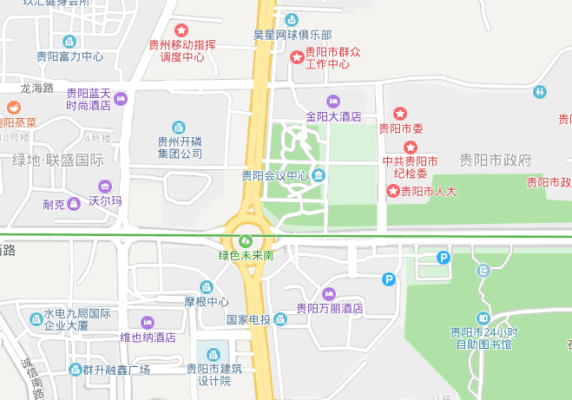
考点为图中所示金阳大酒店（贵阳会议中心）

